Transpordiamet
info@transpordiamet.ee
01.08.2024 nr 7-7/63

Detailplaneeringu koostamisest

Põhja-Sakala Vallavalitsus soovib algatada detailplaneeringu koostamine Suure-Jaani linnas Jaama tänav T1 (61501:001:0823), Tallinna tn 16b (61501:001:0539), Tallinna tn 18a (61501:001:0819) ja Aia tn 2 (61501:001:0820) katastriüksustel. Detailplaneeringu koostamise eesmärk on kaaluda võimalusi katastriüksuste liitmiseks ja liitmisel tekkivale krundile ehitusõiguse määramine elamu püstitamiseks.
Detailplaneeringu koostamisest huvitatud isik on Põhja-Sakala Vallavalitsus.

Planeeringuala piirneb riigi omandis oleva 24124 Viljandi - Suure-Jaani tee T4 katastriüksusega (katastritunnus 76001:001:0035, sihtotstarve transpordimaa) ja jääb riigiteede 24124 Viljandi - Suure-Jaani tee ja 24116 Suure-Jaani - Olustvere tee kaitsevööndisse.

Planeeringuala asukohaskeem
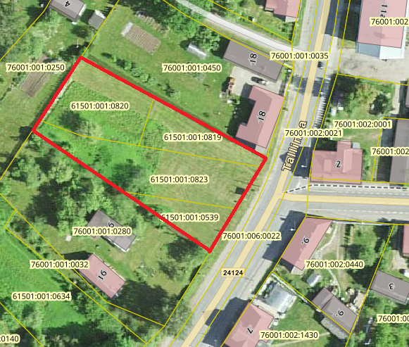

Planeeringuga soovitakse teha ettepanek üldplaneeringu muutmiseks. Üldplaneering näeb ette vastavalt üldplaneeringu koostamise ajal kehtinud detailplaneeringutele Jaama tänav T1 katastriüksusele transpordi maa-ala. Tänaseks on planeeringualal kehtinud detailplaneeringud kehtetuks tunnistatud ja planeeringu koostamise korraldaja ei soovi rajada üldplaneeringuga kavandatud tänavat.

Olete varem märkinud, et Transpordiamet soovib olla riigiteega puutuvust omavate detailplaneeringute menetlusse kaasatud algatamise eelselt.

Palume Transpordiameti tingimusi detailplaneeringu koostamiseks enne detailplaneeringu
algatamise otsustamist.

Lugupidamisega

/allkirjastatud digitaalselt/

Jaanus Rahula
abivallavanem

Kaja Notta
kaja@pohja-sakala.ee
510 6794

